2 - Installation d’Ecoplanning 5.0

Nota vous pourrez installer ce logiciel sur ou plusieurs micros, mais pour les utiliser il sera nécessaire que la petite clé, fournie avec la licence de protection du logiciel, soit installée sur un port USB d’un micro

- insérez le CD-ROM du logiciel Ecoplanning 5.0 dans le micro-ordinateur, mettre en place
Le logiciel Ecoplanning 5.0, à partir de « SetupEcoplanning.exe » va installer le logiciel Ecoplanning version 5.0
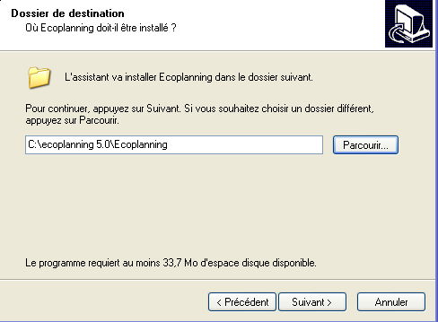
Au cours de cette installation automatique
vous devrez indiquer dans quel répertoire l’installer,
par défaut il sera placé dans «Ecoplanning » mais
vous pourrez en choisir un autre
Il vous sera demandé si vous voulez créer une icône
sur le bureau

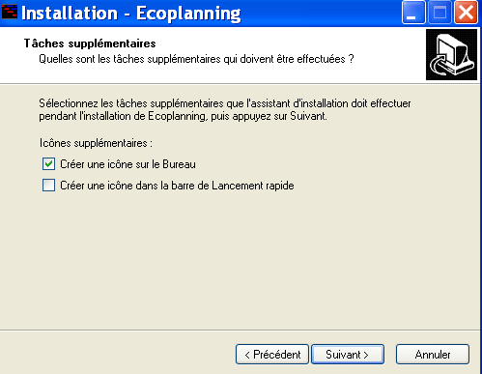

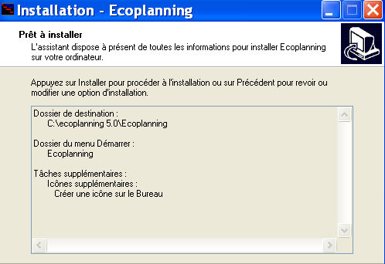

Ensuite vous allez charger la clé de sécurité IKEY
cliquer sur NEXT

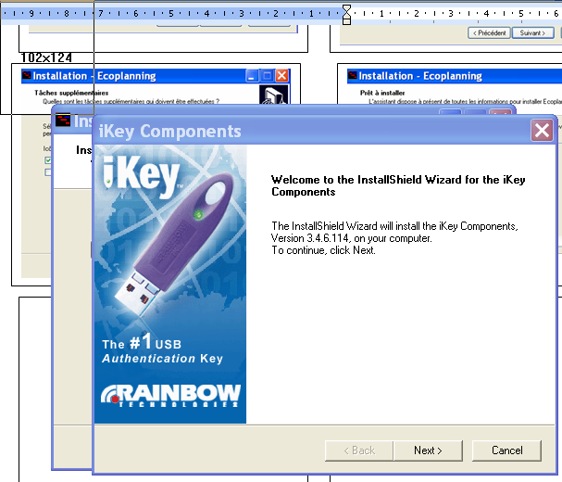
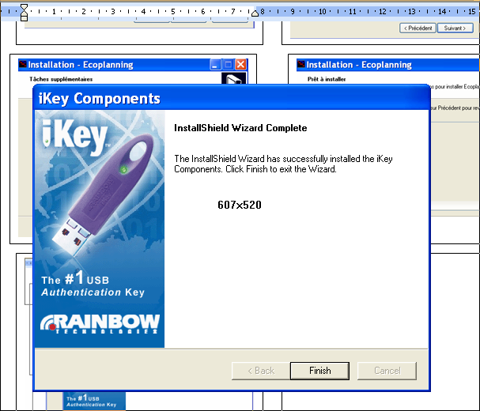

Lancer l’installation
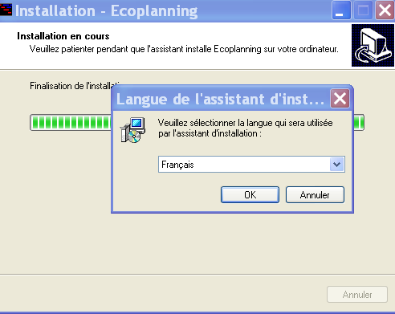
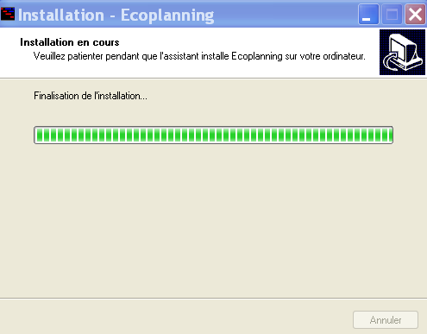

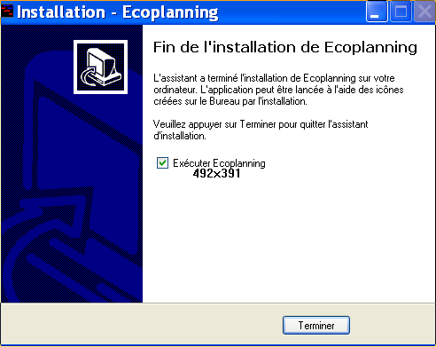
Par ailleurs le logiciel « PDFCreator»
sera installé
(vous pouvez choisir la langue)
et vous permettra de
produire des fichiers PDF

A partir des fichiers Acrobat ou
Acrobat reader vous
pourrez récupérer ceux-ci

Vous pourrez, ensuite, transmettre ce
fichier comme pièce jointe à un envoi par mail

A la fin de cette installation vous verrez apparaître
la boîte de dialogue ci-contre

Par ailleurs, à partir de votre navigateur Internet, si vous entrerez l'adresse suivante (URL), en minuscule
uniquement www.ecoplanning.fr
Vous accéderez à la page qui permet de télécharger les documents suivants0
(avec possibilité d’impression papier)
- l’aide à l’utilisation d’Ecoplanning 5.0 « note n°1 première prise en main
- le guide de l’utilisateur papier sur Word de la version 5.

